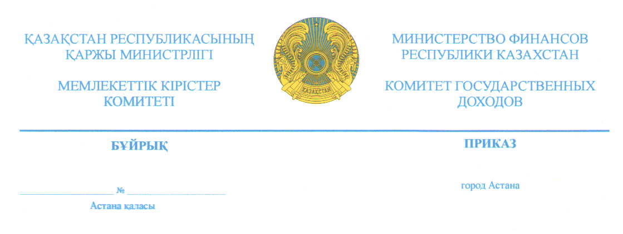
Приказ № 750 от 08.12.2015 г.

О некоторых вопросах
учета отдельных товаров
при их перемещении в рамках
взаимной трансграничной торговли
государств-членов Евразийского
экономического союза

В соответствии с Протоколом «О некоторых вопросах ввоза и обращения товаров на таможенной территории Евразийского экономического союза», а также в связи с созданием системы учета отдельных товаров при их перемещении в рамках взаимной трансграничной торговли государств-членов Евразийского экономического союза ПРИКАЗЫВАЮ:
1. Установить, что при помещении товаров, включенных в Перечень товаров, ввозимых на территорию Республики Казахстан из третьих стран, не являющихся государствами-членами Евразийского экономического союза, к которым применяются пониженные ставки пошлин, а также размеров таких ставок (далее – товары, включенные в Перечень), под таможенную процедуру выпуска для внутреннего потребления и заполнении первой цифры элемента 3 порядкового номера декларации на товары в Таможенной автоматизированной информационной системе (ТАИС) указывается:
0 – если в отношении товаров применяются ставки ввозных таможенных пошлин, утвержденные Единым таможенным тарифом Евразийского экономического союза;
1 – если в отношении товаров в связи с присоединением Республики Казахстан к Всемирной торговой организации применяются ставки ввозных таможенных пошлин ниже действующих ставок ввозных таможенных пошлин.
2. Установить, что по товарам, включенным в Перечень, по которым применены пониженные ставки пошлин, декларация на товары оформляется отдельно (отдельной декларацией на товары).
При ввозе товаров, включенных в Перечень, в одной товарной партии с товарами, в отношении которых применяются ставки ввозных таможенных пошлин, установленных Единым таможенным тарифом Евразийского экономического союза, таможенное декларирование допускается в одной декларации на товары всех ввозимых товаров при условии применения ко всем товарам ставок ввозных таможенных пошлин Единого таможенного тарифа Евразийского экономического союза.
3. Ответственность за исполнение настоящего приказа возложить на руководителей департаментов государственных доходов по областям, городам Алматы и Астана, таможни «Достык» Комитета государственных доходов Министерства финансов Республики Казахстан (далее – Комитет).
4. Организационно – финансовому управлению Департамента развития и модернизации Комитета (Стрельцова Н.В.) довести настоящий приказ до сведения структурных подразделений и территориальных органов Комитета.
5. Контроль за исполнением настоящего приказа возложить на заместителя Председателя Комитета Амрина Г.К.
6. Настоящий приказ вступает в силу 15 декабря 2015 года.

Председатель
Комитета государственных доходов
Министерства финансов
Республики Казахстан Д. Ергожин

